ГОТОВИМСЯ К ЭКЗАМЕНУ ПО ГЕОГРАФИИ.

1. Территория какой из перечисленных стран имеет наибольшую площадь?

1) Австралия
2) Канада
3) Китай
4) США
2. С какой из перечисленных стран Россия имеет как морскую, так и сухопутную границу?

1) Белоруссия
2) Китай
3) Финляндия
4) Латвия
3. Для какого из перечисленных регионов характерны формы рельефа, созданные деятельностью ледника?

1) Приморский край
2) Республика Карелия
3) Республика Башкортостан
4) Астраханская область
4. Снежные лавины — одно из наиболее грозных и опасных природных явлений. В каком из перечисленных регионов России снежные лавины представляют наибольшую опасность?

1) Чувашская Республика
2) Калининградская область
3) Архангельская область
4) Республика Северная Осетия — Алания
5. На какой из перечисленных рек построены наиболее крупные ГЭС?

1) Амур
2) Енисей
3) Лена
4) Обь
6. Группа школьников из Оренбурга хочет своими глазами увидеть необычную для них природу тундры. Какой из перечисленных заповедников для этого им необходимо посетить?

1) Гыданский
2) Окский
3) Южно-Уральский
4) Мордовский
7. Используя данные таблицы, определите, в каком регионе в 2011 г. наблюдалось наибольшее превышение числа убывших на постоянное жительство над числом прибывших.

Изменение численности населения некоторых регионов в 2011 г.
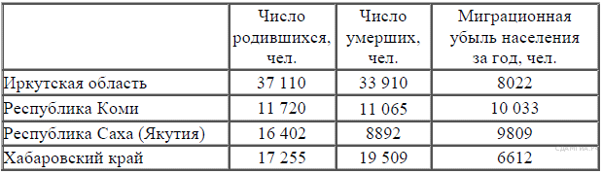

1) Иркутская область
2) Республика Коми
3) Республика Саха (Якутия)
4) Хабаровский край
8.
Изменение численности населения Астраханской области в 2007–2010 гг.

Показатель | 2007 г. | 2008 г. | 2009 г. | 2010 г.
Общий прирост населения за год,  человек | 6747 | 4367 | 1872 | –381
Естественный прирост населения за год,  человек | –615 | 561 | 820 | 671

Определите миграционный прирост населения Астраханской области в 2009 г. Ответ запишите в виде числа.
9. В каком из перечисленных регионов России средняя плотность населения наименьшая?

1) Ростовская область
2) Архангельская область
3) Псковская область
4) Республика Башкортостан
10. Какой из перечисленных городов, показанных на карте, находится в зоне действия циклона?

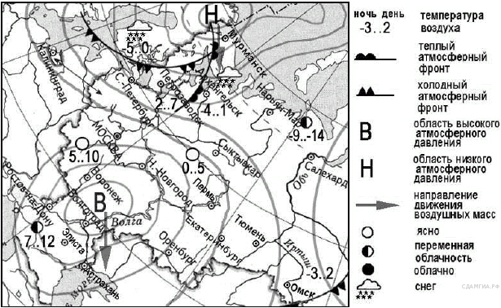

1) Воронеж
2) Петрозаводск
3) Ростов-на-Дону
4) Пермь
11. 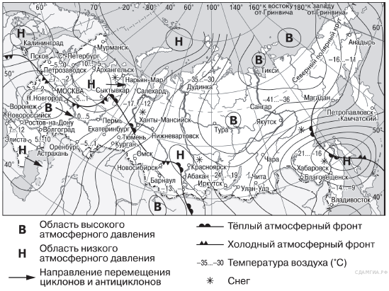
Карта погоды составлена на 5 декабря. В каком из показанных на карте городов на следующий день наиболее вероятно существенное потепление?

1) Абакан
2) Новороссийск
3) Нижний Новгород
4) Новосибирск
12. В каком из высказываний содержится информация о миграции населения?

1) За 90-е годы XX столетия отток населения из Дальневосточного региона превысил 840 тыс. человек (11% всех жителей).
2) В 2007 г. во многих субъектах Российской Федерации отмечалось увеличение числа родившихся и снижение числа умерших.
3) Средняя плотность сельского населения России составляет примерно 2,2 человека на 1 кв. км.
4) В России насчитывается 153 тыс. населённых пунктов, а городов — всего чуть более тысячи.
13. В каком из высказываний содержится информация о режиме реки Обь?

1) Обь образуется при слиянии двух рек: Бии и Катуни.
2) В верховьях направление течения Оби несколько раз меняется - река течёт то на север, то на запад.
3) Обь собирает воды с территории общей площадью 2 990 000 км².
4) На период весенне-летнего половодья приходится основная часть годового стока Оби.
14. В феврале 2010 г. около 200 жителей города Майерато на юге Италии были эвакуированы из-за массовых оползней, причиной которых стали продолжительные ливни. Когда стихия мощной лавиной двинулась на Майерато с окрестных холмов, жителям оставалось спасаться только бегством. К счастью, жертв удалось избежать: сход оползней начался днём и люди успели предупредить друг друга.

Объясните, почему ливневые дожди могли стать причиной оползней. Ответ запишите на отдельном листе или бланке, указав сначала номер задания.
15. Используя данные таблицы «Пассажирооборот транспорта общего пользования в России в 2011 г.», определите долю железнодорожного транспорта (в %) в общем пассажирообороте. Полученный результат округлите до целого числа.

Пассажирооборот транспорта общего пользования
в России в 2011 г., млрд пассажиро-км

Пассажирооборот транспорта общего пользования | 443,9
в том числе:
железнодорожного | 139,7
автомобильного (автобусы) | 136,9
воздушного (транспортная авиация) | 166,6

16. Расположите перечисленные ниже города в порядке увеличения в них численности населения. Запишите в таблицу получившуюся последовательность цифр.

1) Псков
2) Екатеринбург
3) Владивосток

17. Определите, какой город имеет географические координаты 41° с.ш. 4° з.д.
18..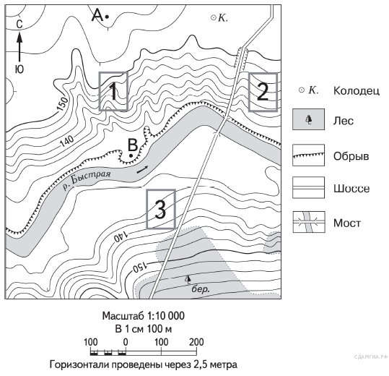
Определите по карте расстояние на местности по прямой от точки А до колодца. Измерение проводите между точкой и центром соответствующего условного знака. Полученный результат округлите до десятков метров. Ответ запишите в виде числа.
19. Определите по карте, в каком направлении от колодца находится дом лесника.
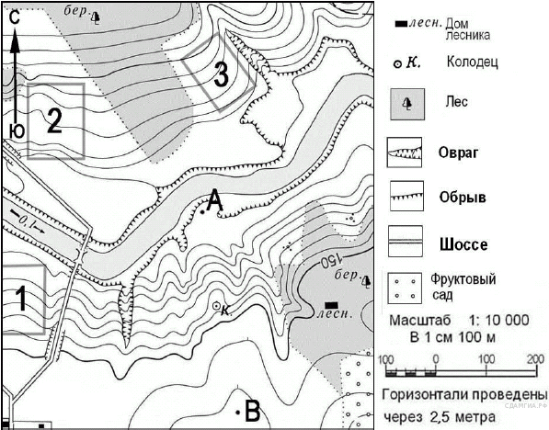
20. Туристические фирмы различных регионов России разработали слоганы (рекламные лозунги) для привлечения туристов в свои регионы. Установите соответствие между слоганом и регионом. Запишите в ответ цифры, соответствующие выбранным ответам.

СЛОГАН |  | РЕГИОН
А) Полюбуйтесь на высочайший действующий вулкан Евразии!  Б) Окунитесь в бодрящие воды Байкала! |  | 1) Республика Тыва  2) Камчатский край  3) Карачаево-Черкесская Республика  4) Республика Бурятия

Запишите в ответ цифры, расположив их в порядке, соответствующем буквам:
А | Б
21Расположите регионы России в той последовательности, в которой их жители встречают Новый год. Запишите в ответ получившуюся последовательность цифр.

1) Республика Алтай
2) Иркутская область
3) Астраханская область
22. С какой из перечисленных стран Россия имеет как сухопутную, так и морскую границу?

1) Эстония
2) Белоруссия
3) Монголия
4) Япония
23. 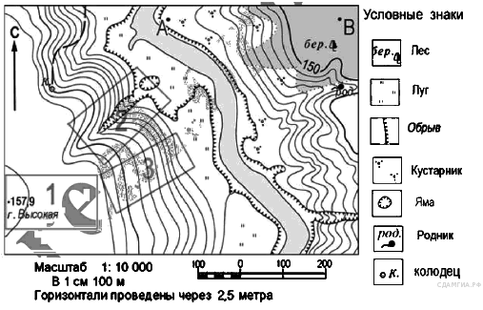
На рисунках представлены варианты профиля рельефа местности, построенные на основе карты по линии А-В разными учащимися. Какой из профилей построен верно?
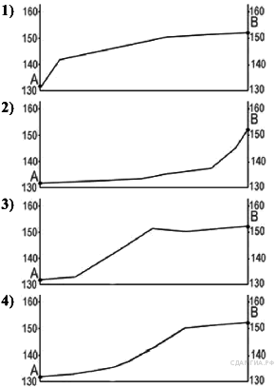

1)
2)
3)
4)
24. На территории какой из перечисленных стран имеется пустыня, расположенная в тропических широтах вдоль океанического побережья?

1) Чили
2) Египет
3) Туркменистан
4) Китай

В Африке в тропических широтах вдоль побережья Атлантического океана протянулась одна из самых сухих пустынь мира — Намиб, давшая название государству Намибия. Среднегодовое количество атмосферных осадков не превышает 15 мм. В истории метеонаблюдений был период, когда в течение 20 лет не выпало ни единой капли дождя.
25. развитию в Омске нефтеперерабатывающего завода, крупнейшего в азиатской части России, способствуют соседство с нефтедобывающими районами и близость районов потребления произведенных нефтепродуктов. Какая ещё особенность экономико-географического положения г. Омска способствует развитию этого предприятия? Укажите одну особенность.

В Омске находится крупнейший в азиатской части России нефтеперерабатывающий завод, который начал действовать с середины XX в. Ежегодно здесь перерабатывается 27 млн т нефти. Его продукция - различные виды топлива, нефтепродукты, изделия нефтехимии и др., отвечает современным требованиям.
26. Во время экскурсии учащиеся сделали схематическую зарисовку залегания горных пород на обрыве у берега реки.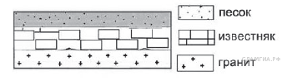

Расположите показанные на рисунке слои горных пород в порядке увеличения их возраста (от самого молодого до самого старого). Запишите в ответ получившуюся последовательность букв.

A) гранит
Б) известняк
B) песок
27. Проанализируйте климатограмму и определите, какой буквой на карте обозначен пункт, характеристики климата которого отражены в климатограмме.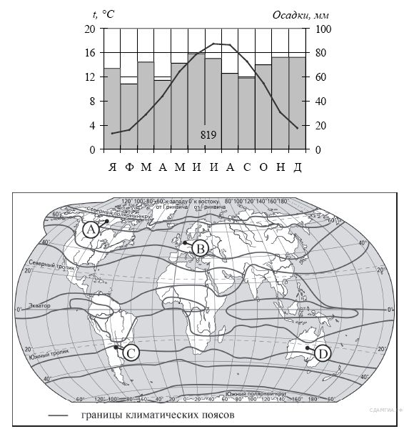

1) A
2) B
3) C
4) D
28. Школьники из нескольких населённых пунктов России обменялись результатами наблюдений, проведённых ими на географических площадках 23 сентября, в полдень по солнечному времени каждого из городов (во всех городах действует московское время). Они определили высоту Солнца над горизонтом и зафиксировали температуру воздуха. Результаты их наблюдений приведены в следующей таблице.

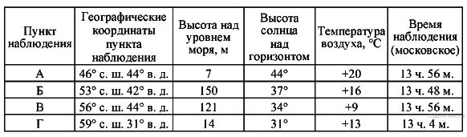

Учащиеся проанализировали собранные данные с целью выявления зависимостей между полученными характеристиками. У всех учащихся выводы получились разные. Кто из учащихся сделал верный вывод на основе представленных данных?

1) Витя: «Температура воздуха понижается с увеличением высоты местности».
2) Инна: «Температура воздуха повышается при движении с востока на запад».
3) Наташа: «При движении на север уменьшается высота солнца над горизонтом».
4) Игорь: «При движении с юга на север увеличивается продолжительность дня».
29. Школьники из нескольких населённых пунктов России обменялись данными, полученными на местных метеостанциях 5 февраля 2013 г. Собранные ими данные представлены в следующей таблице.

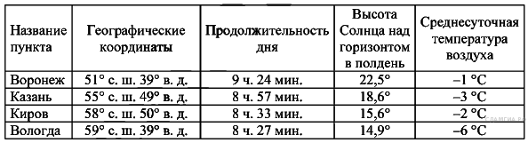

В каком из перечисленных городов 1 января высота Солнца в полдень наименьшая?

1) Воронеж
2) Вологда
3) Казань
4) Киров
30. Определите регион по его краткому описанию.

Территория этого края омывается водами двух морей. Его административный центр находится на одинаковом расстоянии от экватора и Северного полюса. Климат на большей части территории края умеренно континентальный, а на побережье — субтропический. Его северную часть занимают степи (2/3 территории), южную — горы (1/3 территории). Основу экономики составляют агропромышленный, курортно-рекреационный, транспортный комплексы.

Ответ: ___________________________ край.

Выполненное задание отошли на электронный адрес учителя arkadak.school1@rambler.ru.

